УО «Белорусский государственный университет информатики и радиоэлектроники»

Кафедра ПОИТ

Отчет по лабораторной работе № 4

по предмету «Теория информации»

Вариант 1

Выполнила:

Сологуб Е. М.

гр. 351003

Проверила:

Болтак С. В.

Минск 2025

**Цифровая подпись RSA**

Ввод параметров:

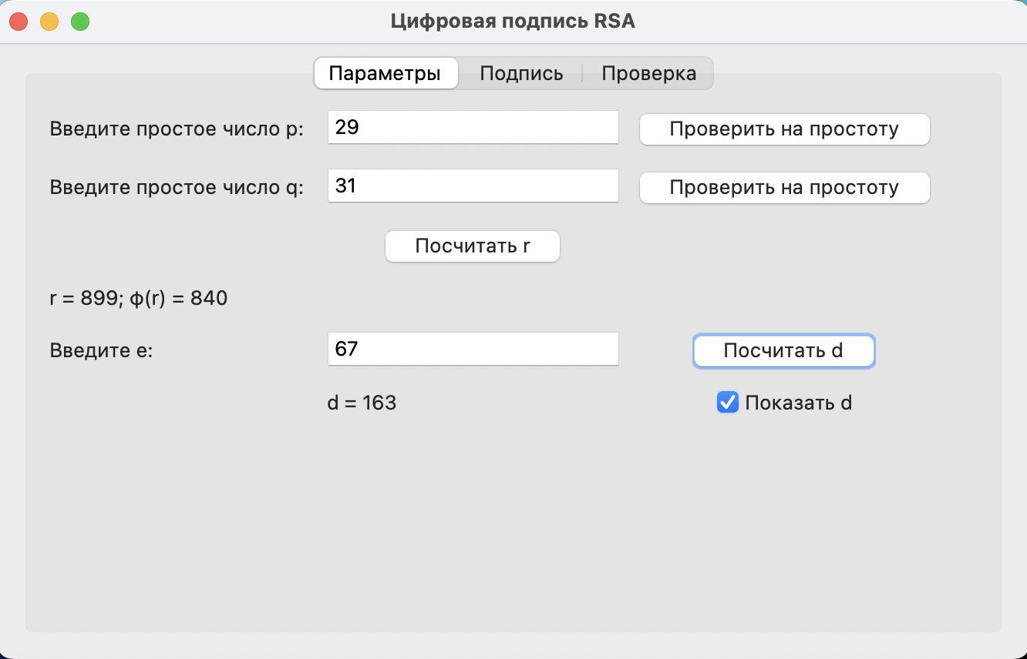

Исходный файл:

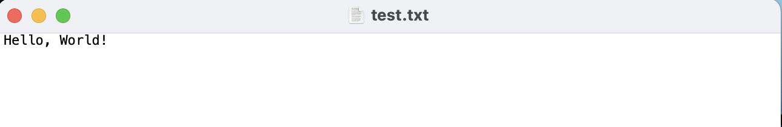

Подпись:

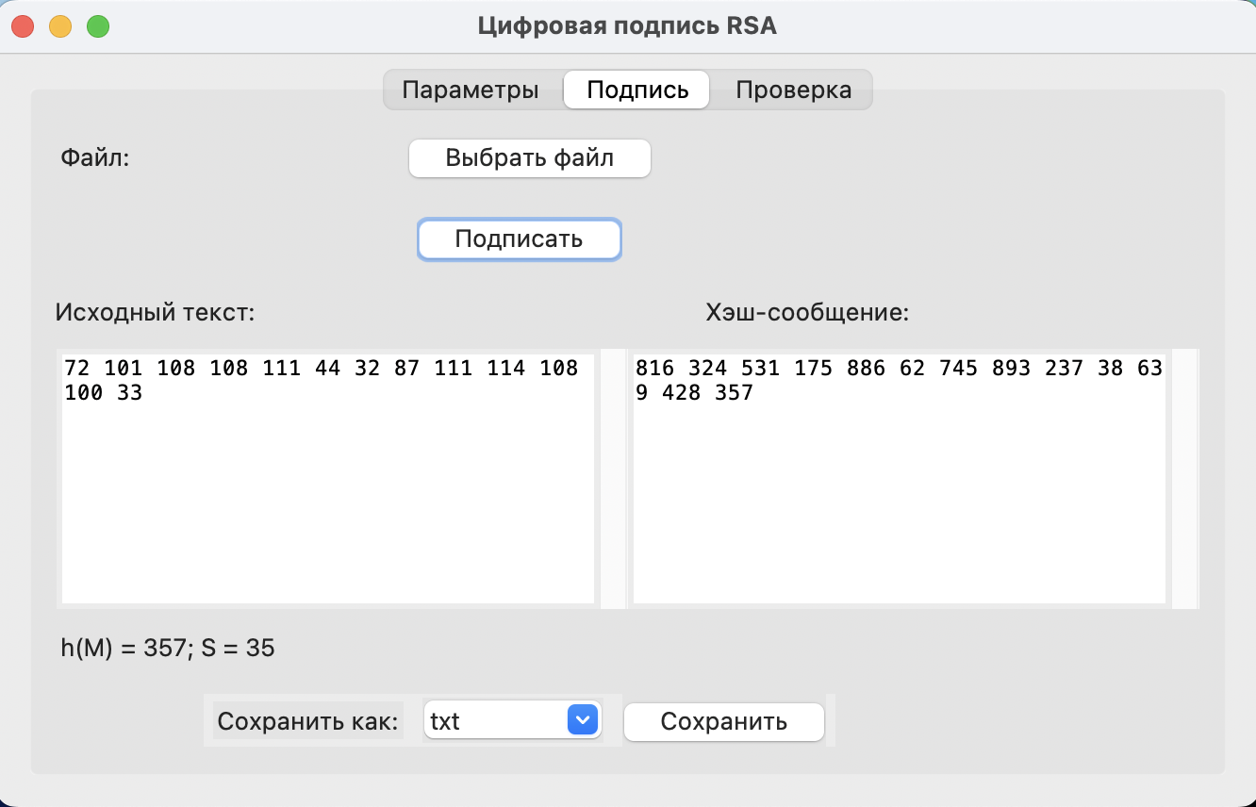

Подписанный файл:

Проверка:

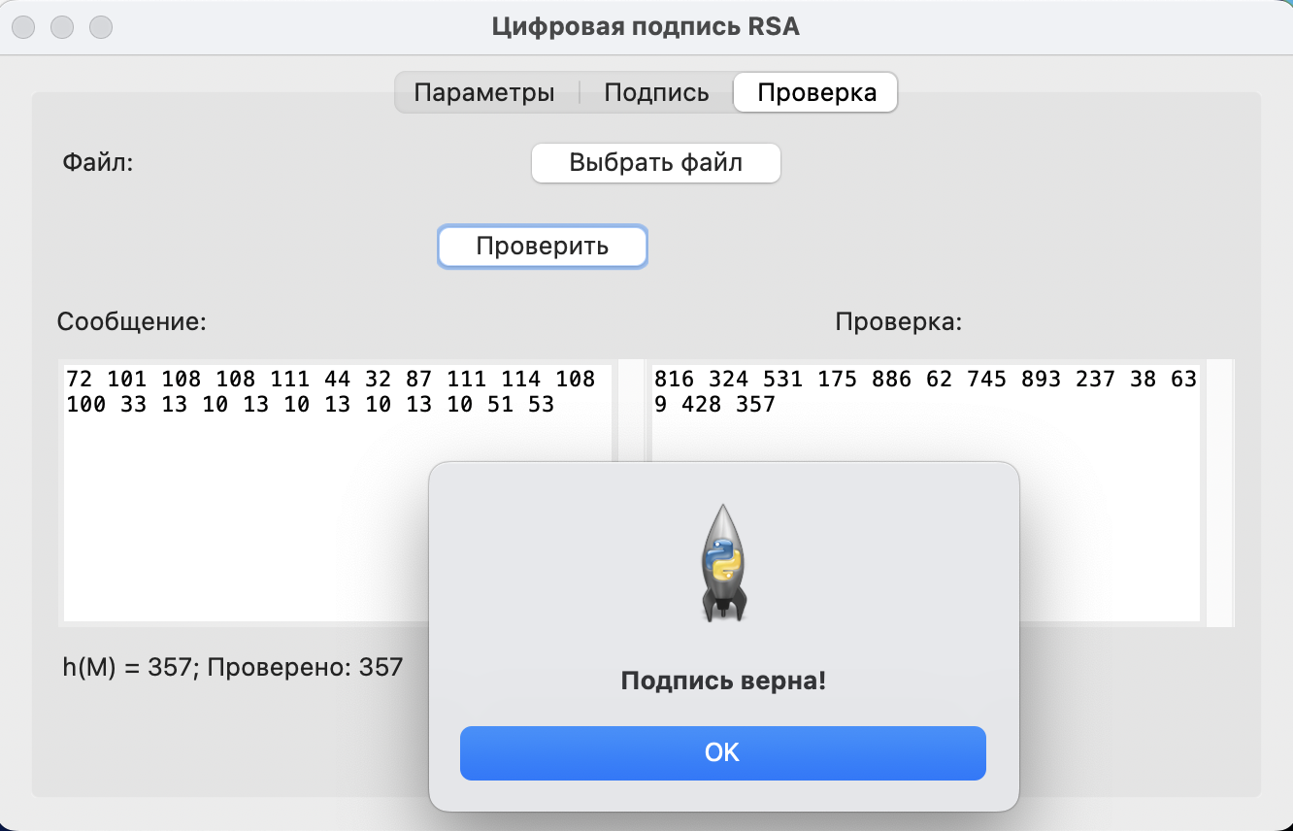

Изменим содержимое подписанного файла.

Проверим:

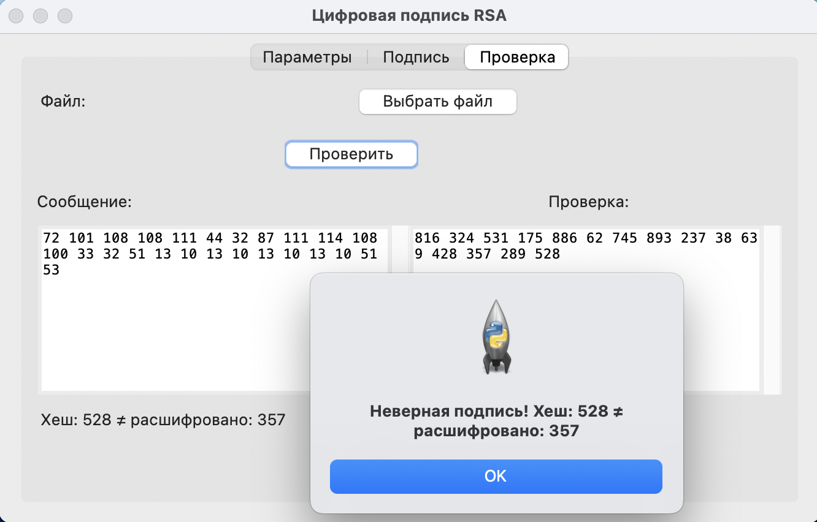

**Подпишем пустой файл:**

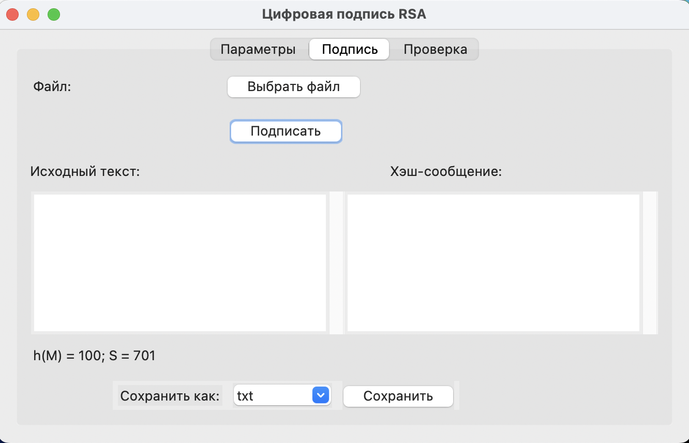

Проверка:

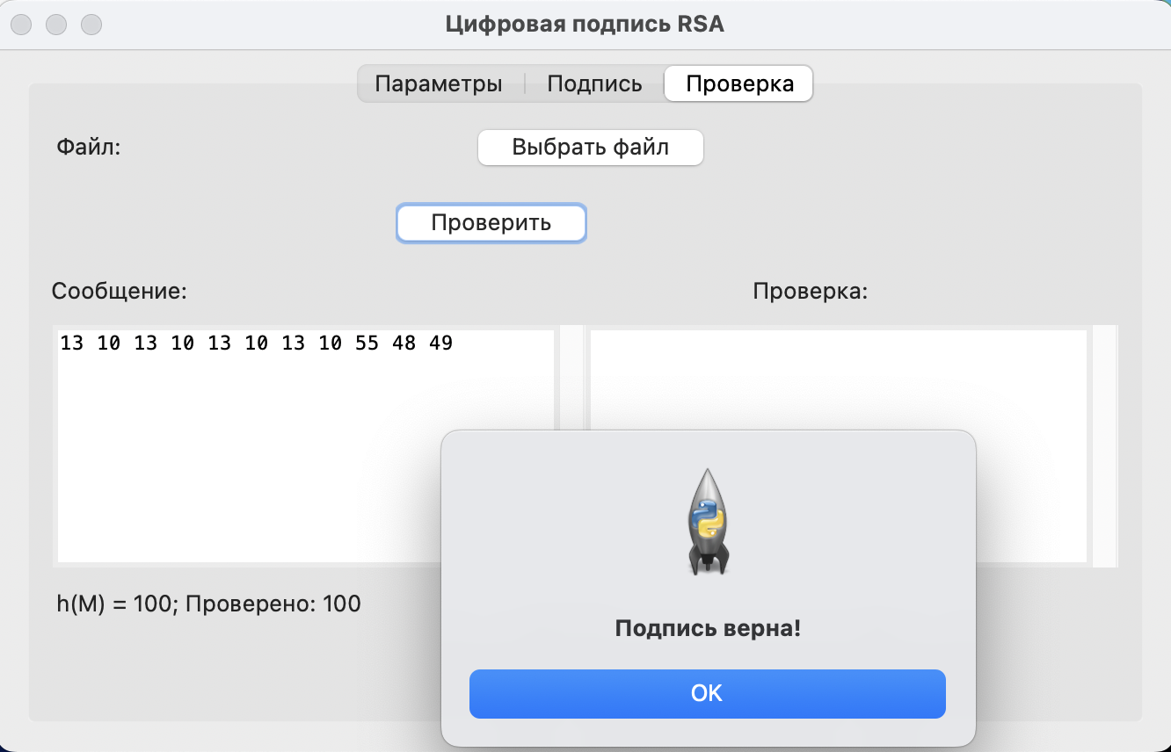

**Проверки на ввод**

* Составное число

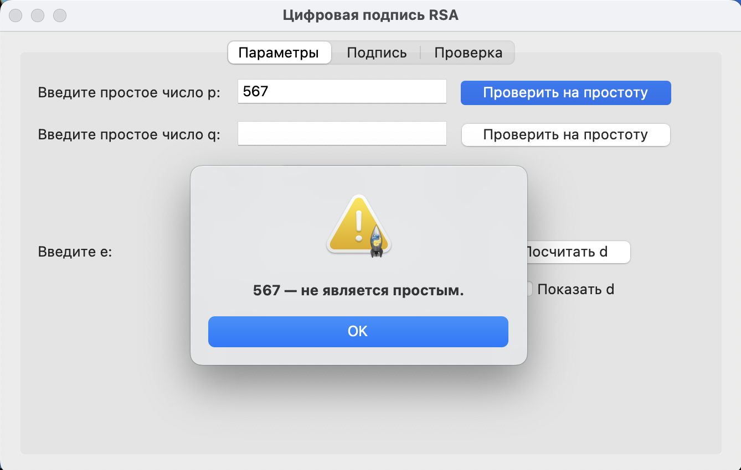

* Открытая экспонента e = 1

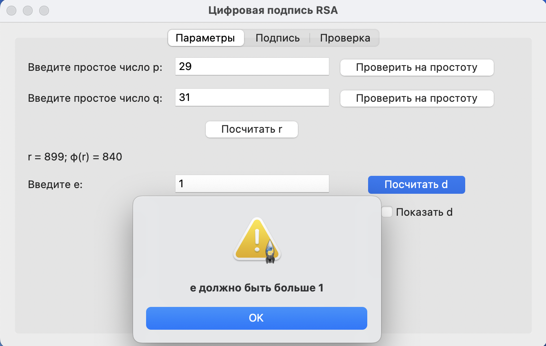

* Открытая экспонента e > φ(r)

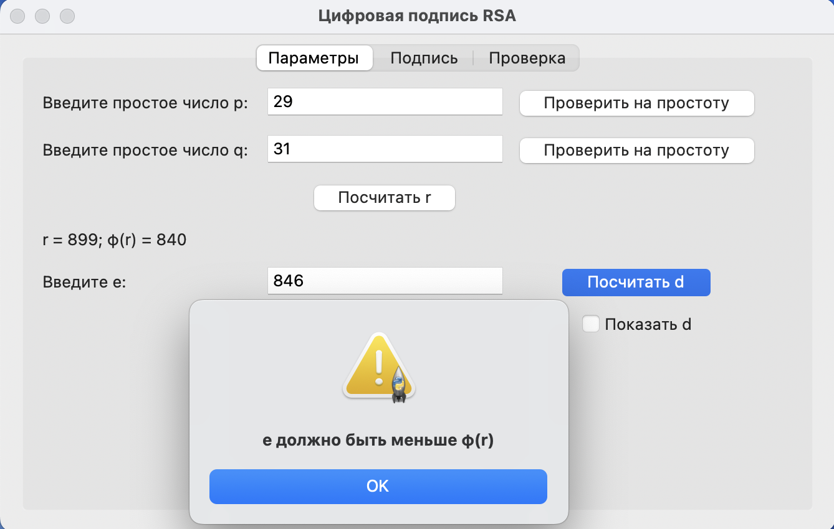

* НОД(e, φ(r)) != 1

